-论文中文译稿
基于不确定性驱动可靠动态融合的
部分多视图不完整多标签学习
Partial Multiview Incomplete Multilabel Learning via
Uncertainty-Driven Reliable Dynamic Fusion
温杰 · 龙江 · 卢晓欢 · 刘成良 · 方晓钊 · 徐勇
IEEE Transactions on Pattern Analysis and Machine Intelligence
2026 年，第 48 卷第 1 期，236-250 页
DOI: 10.1109/TPAMI.2025.3603677
仅供个人学习与科研参考

摘要
目前，越来越多的研究者开始关注部分多视图不完整多标签学习。然而，许多方法通常采用平均加权策略来整合多个视图的特征，忽略了各视图的实际贡献与其被分配的融合权重之间可能存在的不匹配，从而生成不可靠的融合特征。为解决这一问题，本文提出一种面向部分多视图不完整多标签学习的新型不确定性驱动可靠动态融合框架。与现有方法不同，本文提出的不确定性驱动、可靠的样本级动态融合模块基于这样一个原则：不确定性越高的样本，其可靠特征越少。该模块评估每个样本的不确定性，再利用样本判断的不确定性估计特征可靠性，从而获得可靠权重，用于指导多视图信息融合。
此外，现有许多处理不完整多标签场景的方法通常只关注已标注标签所包含的信息，而忽略未知标签中潜藏的信息。为弥补这一不足，本文引入一种创新的伪标签策略，有效识别与未标注不确定标签相对应的可信伪标签，从而补充监督信息以辅助模型训练。本文还设计了一种特征掩码策略，以进一步增强编码器的表征学习能力。在五个数据集上的实验结果表明，本文方法优于当前最先进的方法。
关键词：部分多视图学习；不完整多标签学习；多标签分类；多视图不确定性。

出版与作者信息
投稿日期：2024 年 11 月 19 日；修订日期：2025 年 6 月 12 日；录用日期：2025 年 8 月 21 日；在线出版日期：2025 年 8 月 28 日；当前版本日期：2025 年 12 月 3 日。
本研究得到深圳市科技计划项目（JCYJ20240813105135047）、广东省基础与应用基础研究基金（2024A1515030213）以及国家自然科学基金（62372136）的部分资助。A. Sharma 推荐接收本文。通讯作者：卢晓欢。
温杰就职于哈尔滨工业大学（深圳）计算机科学与技术学院；龙江、卢晓欢就职于贵州大学大数据与信息工程学院；刘成良就职于香港科技大学计算机科学与工程系；方晓钊就职于广东工业大学自动化学院；徐勇就职于哈尔滨工业大学（深圳）视觉目标检测与识别深圳市重点实验室，并兼任鹏城实验室研究人员。

一、引言
在快速发展的机器学习领域，多视图多标签学习（multiview multilabel learning，MvMlL）已成为一个引人关注的研究方向。它擅长处理复杂而丰富的真实世界数据。这些数据往往以多种异构形式或“视图”呈现，每个视图都是对研究对象的一种不同描述 [1]-[5]。多视图多标签学习具有广泛影响：既可利用不同领域中的用户-物品交互提升推荐系统性能，也可整合多组学数据，推动疾病诊断与治疗等生物医学研究 [6]-[8]。随着数据规模和种类持续增长，人们对稳健、可靠且可解释的多视图多标签学习模型的需求日益突出。
例如，Liu 等人提出了用于图像分类、基于矩阵补全的多视图学习模型--低秩多视图矩阵补全（low-rank multiview matrix completion，lrMMC）。该模型协调不同视图中的多样信息，以学习共享的低维表示 [9]。随后，Zhang 等人提出利用矩阵分解来发挥不同视图协同潜力的方法 [10]。近期，Sun 等人提出潜在条件伯努利混合（latent conditional Bernoulli mixture，LCBM）模型，这是一种用于多标签分类的复杂多视图概率模型。LCBM 是一种融合多视图输入的生成式方法：它巧妙地利用共享潜在空间支撑伯努利混合模型，从而捕获并建模标签之间的相互依赖关系 [11]。
总体而言，上述传统方法通常假设用于模型设计和训练的数据在视图与标签两方面都是完整的。然而在实践中，多视图多标签学习面临一个重要挑战：由于数据采集和标签标注过程复杂，所得数据集往往同时存在视图部分缺失和标签不完整的问题 [12]-[15]。这意味着并非每个实例的所有视图都可用，且部分标签可能缺失或被错误标注，由此形成部分多视图不完整多标签学习（partial multiview incomplete multilabel learning，PMvIMlL）问题。因此，传统多视图多标签学习方法在这些条件下可能难以取得良好表现。
为应对这一挑战，研究者提出了多种策略。Xu 等人提出 MVL-IV，用于处理视图不完整条件下的复杂多视图学习任务 [16]。该方法假设不同视图虽然可能缺失，但都由一个共同的底层子空间生成。Zhang 等人提出 CPM-Nets，通过模拟数据传输过程来学习潜在多视图表示 [17]，力图在不同视图信息的一致性与互补性之间取得最优平衡。然而，这些方法往往只处理部分多视图问题。
同样，也有一些方法只关注不完整多标签问题，而没有同时考虑多视图场景。例如，Yeh 等人提出基于深度神经网络的 C2AE，用于探索和构造潜在空间 [18]。C2AE 的关键特点是联合进行特征嵌入和标签嵌入。之后，Ma 等人提出简洁而有效的判别式多标签学习方法 DM2L：对具有相同标签的实例预测施加低秩结构，同时以高秩结构保持预测之间的多样性 [19]。
上述选择性关注可能限制解决方案的完整性。为此，Tan 等人提出 iMVWL，同时处理部分多视图和不完整多标签条件下的学习问题 [20]。iMVWL 通过矩阵分解机制将部分多视图特征投影到统一潜在空间，并借助第二阶段矩阵分解在特征空间与标签空间之间建立直接联系。然而，上述传统机器学习模型在特征提取方面存在固有限制，且往往难以预测新样本的标签。
为克服这些限制，Wen 等人提出基于深度学习的 DD-IMvMLC-net [21]。该模型旨在捕获样本的高阶语义特征，通过端到端多标签分类提升预测能力和泛化能力。随后，Liu 等人提出 DIC-net 和 MTD [22], [23]。DIC-net 在 DD-IMvMLC-net 的基础上引入对比学习机制，通过缩小同一样本在不同视图下表征之间的距离、扩大不同样本对之间的距离，增强特征的判别性。MTD 则区分视图的共享特征和私有特征，以同时利用数据中的共有信息与独有信息，从而提高分类准确率并加深对样本特性的理解。
不过，上述方法存在一个共同局限：它们统一采用平均加权策略整合多视图特征，导致各视图贡献与对应融合权重不匹配。为解决 PMvIMlL 挑战，本文提出不确定性驱动可靠动态融合模型 URDF。具体而言，本文提出不确定性驱动、可靠的样本级动态融合策略，以解决单个视图的贡献与融合权重不一致的问题。更重要的是，该策略对每个样本进行细粒度处理，而非只学习每个视图的整体权重。其依据是：样本分类的不确定性越高，样本特征的可靠性越低。
考虑到多标签学习中的标签分布经常呈长尾特征，即某些样本通常只有少量正标签和大量负标签 [24]-[27]，本文提出新的伪标签策略，以解决标签缺失造成的标签信息不足。该方法可选出可信的负标签来补充缺失标签，从而使用额外的可靠监督信息训练模型。此外，受成功掩码技术 [23], [28]-[30] 的启发，本文引入一种新的掩码策略来增强编码器的学习能力。最终，本文模型不仅能处理部分多视图不完整多标签学习场景，也能处理完整的多视图多标签学习任务。
本文的主要贡献概括如下：
- 针对部分多视图不完整多标签学习任务，提出一种新的不确定性驱动可靠样本级动态融合策略。该策略将特征可靠性与样本判断不确定性关联起来，解决单个视图贡献与其融合权重不匹配的问题；并且它学习所有视图中每个样本的权重，而不是只学习每个视图的整体权重。
- 提出一种伪标签方法，能够为训练样本中的未知标签有效选取可信伪标签，从而丰富模型训练的监督信息。
- 提出一种新的掩码策略，用于增强编码器的表征学习能力。在五个常用数据集上的测试表明，本方法较其他方法具有更优的实验性能。

二、相关工作
本节介绍与 PMvIMlL 相关的研究。

2.1 多视图多标签学习（MvMlL）
多视图多标签学习根据多个描述性特征（视图）对实例进行分类，每个实例可同时关联多个标签。例如，lrMMC 使用矩阵补全技术完成多视图多标签图像分类 [9]：先从多视图特征中学习低秩公共表示，再利用矩阵补全推断每个样本的标签。
Zhao 等人提出 CDMM 和 LSVL。CDMM 同时考虑多视图学习中的一致性、多样性和标签相关性，并采用集成学习策略输出最终预测 [31]。LSVL 基于视图空间与标签空间在结构上保持一致的假设 [32]，依次构建视图特定的标签模型，并从多个角度挖掘一致性信息；同时揭示多个标签之间隐含的低秩相关信息，以丰富原始标签空间所包含的信息。

2.2 部分多视图学习或不完整多标签分类（PMvL / IMlC）
部分多视图学习（PMvL）和不完整多标签分类（IMlC）分别只处理两类缺失问题中的一种。在 PMvL 方面，Xue 等人提出 DCPSL，将半监督深度矩阵分解、相关子空间学习和多视图标签预测统一起来，在深层潜在子空间中联合学习共享与私有标签预测器 [33]。
Zhang 等人提出 CPM-net，通过模拟数据传输，将潜在多视图表示学习任务转化为退化过程，在不同视图信息的一致性与互补性之间取得平衡 [17]。在 CPM-net 基础上，Zhang 等人进一步提升了模型能力 [34]：借助对抗策略，模型能够稳定地补全缺失视图，并将每个样本的全部视图信息编码进潜在表示，从而进一步提高表示完整性。
在 IMlC 方面，C2AE 使用典型相关分析和自动编码器，有效利用标签依赖关系实现端到端学习 [18]。Zhu 等人提出 GLOCAL，可在利用全局和局部标签相关性的同时学习标签表示并优化标签流形，以处理标签完整和标签缺失两种场景 [35]。随后，GLOCAL 被扩展到多视图版本，形成 GLMVML [36]。

2.3 部分多视图不完整多标签学习（PMvIMlL）
顾名思义，部分多视图不完整多标签学习需要同时完成两项任务：部分多视图学习和不完整多标签分类。该领域主要沿三条技术路线发展：矩阵分解、多层感知机（MLP）和 Transformer 架构。
Tan 等人首次提出同时考虑两类缺失情形的 iMVWL [20]。iMVWL 通过两阶段矩阵分解将多视图数据映射到标签空间，并使用缺失指示矩阵抵消视图缺失与标签缺失的负面影响。随后，Li 等人提出 NAIML，利用全局标签的高秩结构与局部标签的低秩结构来增强预测分类能力 [37]。
Wen 等人提出基于 MLP 的 DD-IMvMLC-net，率先将神经网络引入 PMvIMlL [21]。Liu 等人随后把对比学习引入该模型，通过缩小同一样本特征间的距离并扩大不同样本间的距离，帮助模型捕获更多一致性信息 [22]。之后，Liu 等人又提出 MTD 和 AIM-net：MTD 重点提取共享与私有视图信息，以增强模型捕获语义信息的能力 [23]；AIM-net 通过跨视图联合注意力近似缺失特征，以补全不完整多视图数据 [38]。
Long 等人提出 MSLPP，在特征提取过程中保持样本之间的语义结构信息 [39]。Liu 等人提出 RANK，以学习可靠的多视图特征表示 [40]。此外，Liu 等人还提出基于 Transformer 的 LMVCAT，重点建模多视图之间的信息交互，并利用标签空间中的样本关系约束多视图特征学习 [41]。随后，Ou 等人融合双层 Transformer 模块来描述视图与标签之间的交互，并采用 KNN 式缺失视图生成模块补全缺失视图 [42]。Xie 等人提出 UPDGD-Net，旨在特征提取阶段保持数据内部结构，同时从标签中挖掘更多监督信息 [43]。
本文基于多层感知机技术，相比 LMVCAT 和 DD-IMvMLC-net 等现有方法具有明显优势。首先，模型架构较为直接、直观。其次，本文模型弥补了现有模型无法针对每个视图中的每个样本提供细粒度跨视图融合指导的不足。最后，本文充分利用缺失标签的潜在价值，从而提高模型的整体性能和稳健性。

三、所提方法
本节首先对 PMvIMlL 问题作完整描述，随后详细说明本文提出的方法。

3.1 主要符号与问题描述
将原始多视图数据集合表示为 $\{X^{\left(v\right)}\}_{v=1}^{m}$，相应的多标签表示为 Y，其中 m 表示视图总数。第 v 个视图的特征集合为 $X^{\left(v\right)}∈ℝ^{n×d_{v}}$，其中 n 是实例数，$d_{v}$ 是第 v 个视图中实例的特征空间维数。第 i 个实例在第 v 个视图中的特征记为 $x_{i}^{\left(v\right)}$。
标签空间由矩阵 $Y∈\{0,1\}^{n×c}$ 表示，其中 c 是标签总数。若 $Y_{i,j}=1$，则第 i 个实例具有第 j 个标签；若 $Y_{i,j}=0$，则该实例不具有此标签。
本文还引入矩阵 $W∈\{0,1\}^{n×m}$ 表示视图缺失情况：$W_{i,v}=1$ 表示第 i 个实例在第 v 个视图中存在，$W_{i,v}=0$ 表示该视图缺失。类似地，矩阵 $G∈\{0,1\}^{n×c}$ 用于记录已知标签：$G_{i,j}=1$ 表示第 i 个实例的第 j 个标签信息可用，$G_{i,j}=0$ 表示该标签信息缺失。在数据预处理阶段，特征 $\{X^{\left(v\right)}\}_{v=1}^{m}$ 与标签矩阵 Y 中缺失的元素均以 0 填充。
PMvIMlL 的最终目标是构建一个预测模型，使其即使面对不完整的多视图信息，也能准确推断每个实例的多个标签。为便于理解和查阅，表 1 汇总了本文的主要符号及其含义。
表 1 本文符号汇总
符号 | 含义
n | 样本数
m | 视图数
c | 类别（标签）数
d_v | 第 v 个视图的特征维数
d | 潜在子空间的维数
x_i^(v) | 第 i 个样本在第 v 个视图中的原始特征
Y | 真实标签矩阵
W | 视图缺失指示矩阵
G | 标签缺失指示矩阵
M^(v) | 第 v 个视图的特征掩码矩阵
l_v | 第 v 个视图中被掩码的特征数
μ | 特征掩码率
X̄^(v) | 第 v 个视图经掩码策略处理后的特征
E^(v) | 第 v 个视图的编码器
X̃^(v) | 第 v 个视图经编码器提取的特征
Z | 融合特征
Z̄ | 最终融合表示
q_v | 第 v 个视图的可训练标量权重
γ | 调节因子
P^(v) | 第 v 个视图中的预测概率矩阵
P | 融合特征的预测概率矩阵
Q^(v) | 第 v 个视图中实例特征的质量得分矩阵
Q | 视图质量得分矩阵
ρ_i^(v) | 第 i 个样本在第 v 个视图中的特征质量得分
Φ | 分类器
θ | Sigmoid 激活函数
H^(v) | 第 v 个视图中有效标签的指示矩阵
X̂^(v) | 第 v 个视图的重构特征
D^(v) | 第 v 个视图的解码器
U | 损失矩阵
ϱ_i | 第 i 个样本已有标签的平均损失
G^(t-) | 可信负标签指示矩阵
U^v | 第 v 个视图的损失矩阵
ϱ_i^v | 第 i 个样本在第 v 个视图中真实标签的平均损失
G^(v-) | 第 v 个视图中被选伪标签的指示矩阵
α | 惩罚系数

3.2 所提方法
URDF 的结构如图 1 所示，由四个模块构成：带掩码片段的特征提取模块、不确定性驱动可靠样本级动态融合模块、特征重构模块，以及带伪标签策略的不完整多标签分类模块。
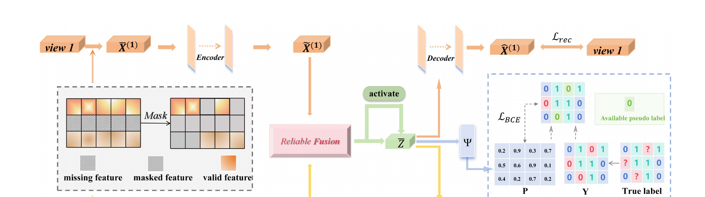
图 1 URDF 模型结构。Z 表示融合特征；“activate”表示 Sigmoid 激活函数；Ψ 为分类器。

3.2.1 带掩码片段的特征提取模块
掩码自动编码器 MAE [28] 在图像分析中取得了显著成功，VideoMAE [29] 也在视频处理中表现优异。基于这些成果，MTD 使用相似的掩码策略来增强编码器的学习能力 [23]。然而，MTD 会使某一区域内的特征失活，造成块级信息丢失。本文希望把类似机制应用于多视图数据，同时避免大面积信息损失。因此，本文提出一种新的掩码策略：掩蔽特征点而非特征块，从而保留更细粒度的信息。
具体而言，构造 m 个矩阵 $\{M^{\left(v\right)}∈\{0,1\}^{n×d_{v}}\}_{v=1}^{m}$，用于表示第 v 个视图中哪些样本特征被掩码。首先，将 $M^{\left(v\right)}$ 的全部元素设为 1。随后计算第 v 个视图中的掩码特征长度 $l_{v}=μd_{v}$，其中 μ 为特征掩码率。对于每个视图中的每个实例，从 $\{0,…,d_{v}\}$ 中随机生成 $l_{v}$ 个位置，记为 ${\left\{{\left\{{\left\{A_{i,j}^{\left(v\right)}\right\}}_{i=1}^{n}\right\}}_{j=1}^{l_{v}}\right\}}_{v=1}^{m}$。它表示第 i 个样本在第 v 个视图中的第 $A_{i,j}^{\left(v\right)}$ 个特征元素被掩码，即将相应的 $M_{i,A_{i,j}^{\left(v\right)}}^{\left(v\right)}$ 设为 0。这些矩阵存储从随机位置开始的掩码片段，使特征向量局部失活。
使用 m 个掩码矩阵处理原始输入数据，得到相应的掩码特征矩阵：
${\overline{X}}^{\left(v\right)}=X^{\left(v\right)}⊙M^{\left(v\right)}$ (1)
其中，${\overline{X}}^{\left(v\right)}∈ℝ^{n×d_{v}}$ 表示第 v 个视图的掩码特征，⊙ 表示逐元素乘法。
由于不同视图具有多样性，其特征维数通常并不相同，不利于网络并行执行。为此，本文利用编码器网络将多视图数据映射到统一特征维数 d 的语义空间。与 [23] 类似，本文为每个视图使用一个 MLP 作为编码器，表示为 $\{E^{\left(v\right)}:{\overline{X}}^{\left(v\right)}→{\tilde{X}}^{\left(v\right)}\}_{v=1}^{m}$，其中 $E^{\left(v\right)}$ 是第 v 个视图的编码器，${\tilde{X}}^{\left(v\right)}∈ℝ^{n×d}$ 是从第 v 个视图提取的、包含丰富语义信息的特征。

3.2.2 不确定性驱动可靠样本级动态融合模块
通过整合各视图表示 ${\tilde{X}}^{\left(v\right)}$，可对多个视角进行交叉融合并获得唯一表示。多数多视图学习方法通过拼接或聚合不同视图的特征来生成样本的统一表示 [44]-[46]，但这类方法可能不适用于部分多视图场景。因此，一些研究者采用如下平均加权策略融合多个视图 [21], [47]：
$Z_{i}=\sum_{v=1}^{m}{\frac{W_{i,v} {\tilde{x}}_{i}^{\left(v\right)}}{\sum_{v′=1}^{m}{W_{i,v′}}}}$ (2)
其中，$Z∈ℝ^{n×d}$ 为融合特征，${\tilde{x}}_{i}^{\left(v\right)}$ 表示 ${\tilde{X}}^{\left(v\right)}$ 中第 i 个实例的特征向量。然而，这种方法忽略了不同视图的信息质量水平并不相同。随后，一些研究者提出如下自适应融合方法 [41], [48]：
$Z_{i}=\sum_{v=1}^{m}{\frac{e^{q_{v}^{γ}}W_{i,v} {\tilde{x}}_{i}^{\left(v\right)}}{\sum_{v′=1}^{m}{e^{q_{v′}^{γ}}}W_{i,v′}}}$ (3)
其中，q_v 是第 v 个视图特有的可训练标量权重，用来表示该视图在学习过程中的重要性或影响；γ 为调节因子。然而，这种方法在视图权重学习过程中缺乏明确指导，可能产生不可靠的权重；而且所得权重只反映一个视图的整体重要性，无法对单个样本进行细粒度处理。
为解决这一问题，本文提出新的不确定性驱动样本级动态融合策略，以获得可靠的实例跨视图融合特征。该策略的直观依据是：样本判断的不确定性越高，样本特征的可靠性越低。它能够为样本的跨视图融合提供细粒度指导，并依据样本特征的不确定性合理分配权重，在训练阶段和测试阶段均有效。
首先，利用每个视图中的特征预测各样本属于各类别的概率：$\{P^{\left(v\right)}=Φ\left({\tilde{X}}^{\left(v\right)}\right)\}_{v=1}^{m}$。其中，$P^{\left(v\right)}∈{\left[0,1\right]}^{n×c}$ 表示由第 v 个视图特征得到的样本预测概率，c 是标签数；Φ 为由全连接层和 Sigmoid 激活函数组成的分类器。随后，通过以下函数将样本预测概率转换为样本特征质量：
$Q_{i,j}^{\left(v\right)}=1−P_{i,j}^{\left(v\right)}\left(1−P_{i,j}^{\left(v\right)}\right)$ (4)
其中，$Q^{\left(v\right)}∈{\left[0,1\right]}^{n×c}$ 是第 v 个视图中实例特征的质量得分矩阵，$P_{i,j}^{\left(v\right)}\left(1−P_{i,j}^{\left(v\right)}\right)$ 衡量第 i 个样本第 j 个标签预测的不确定性。然后，计算第 v 个视图中每个实例特征的平均质量得分：
$ρ_{i}^{\left(v\right)}=\frac{1}{c}\sum_{j=1}^{c}{Q_{i,j}^{\left(v\right)}}$ (5)
其中，$ρ^{\left(v\right)}∈{\left[0,1\right]}^{n×1}$，$ρ_{i}^{\left(v\right)}$ 是第 i 个样本在第 v 个视图中的特征质量得分。除以 c 对不确定性进行归一化，使反映样本特征可靠性的质量得分具有合适尺度。由于不确定性本身位于 0 到 1 之间，归一化后的样本质量得分也在此区间内，与概率型不确定性度量相一致。换言之，该质量得分能够表征样本特征的可靠性。
接着，合并所有样本在 m 个视图中的质量得分。为减轻视图缺失的影响，同时引入视图缺失指示矩阵 W。所有视图中样本特征的有效质量得分 $Q∈{\left[0,1\right]}^{n×m}$ 为：
$Q=concat\left(ρ^{\left(1\right)},…,ρ^{\left(m\right)}\right)⊙W$ (6)
其中，concat(·) 表示拼接操作。随后，对每个样本在所有视图中的质量得分进行归一化，并将其作为该样本在各视图中的权重：
${\overline{Q}}_{i,v}=\frac{Q_{i,v}}{\sum_{v′=1}^{m}{Q_{i,v′}}}$ (7)
图 2 给出了一个直观的权重学习示例。之后，利用该权重矩阵融合多个视图的特征：
$Z_{i,j}=\sum_{v=1}^{m}{{\tilde{X}}_{i,j}^{\left(v\right)}} {\overline{Q}}_{i,v}$ (8)
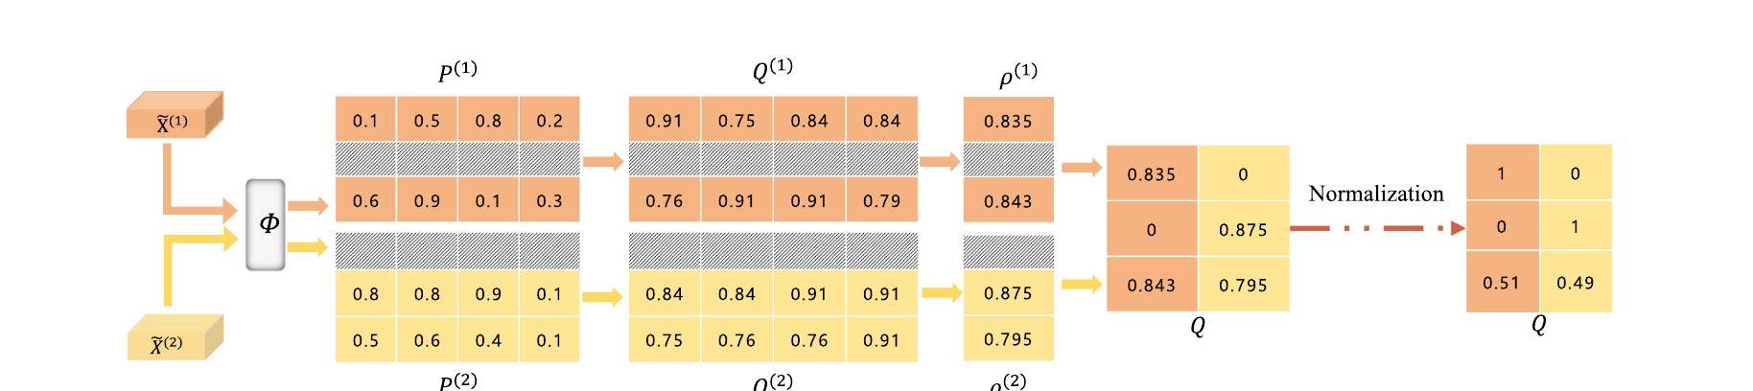
图 2 以两个视图融合为例的视图权重学习过程示意图。
其中，$Z∈ℝ^{n×d}$ 为跨视图融合后的样本特征。基于 [23]，本文还引入融合特征自增强策略：
$\overline{Z}=Z⊙θ\left(Z\right)$ (9)
其中，θ 表示 Sigmoid 激活函数，$\overline{Z}∈ℝ^{n×d}$ 为最终融合表示。
上述可靠融合表示依赖于从准确 $P^{\left(v\right)}$ 中学习到的可靠样本权重，因此必须为分类器 Φ 提供充分监督，以保证预测 $P^{\left(v\right)}$ 的准确性。为此，本文使用真实标签和二元交叉熵（binary cross-entropy，BCE）损失优化各分类器，提高分类过程的可靠性。
由于数据同时存在部分多视图和不完整多标签，不能直接应用普通 BCE。对于每个视图，本文只关注有效样本及其相应的有效标签。为形式化描述，定义第 v 个视图的有效标签索引矩阵 $H^{\left(v\right)}$：
$H_{i,j}^{\left(v\right)}=G_{i,j}W_{i,v}$ (10)
其中，$H^{\left(v\right)}∈\{0,1\}^{n×c}$。$H_{i,j}^{\left(v\right)}=1$ 表示第 v 个视图中第 i 个样本的第 j 个标签有效；若其为 0，则该标签无效，原因可能是样本在该视图中缺失，或标签本身不可用。也就是说，$H_{i,j}^{\left(v\right)}=1$ 同时确认样本在视图 v 中存在，且该样本的相应标签没有缺失。于是采用如下加权 BCE 监督模型训练：
$ℒ_{{BCE}_{v}}=−\frac{1}{mnc}\sum_{v=1}^{m}{\sum_{i=1}^{n}{\sum_{j=1}^{c}{H_{i,j}^{\left(v\right)}}}}\left[Y_{i,j}logP_{i,j}^{\left(v\right)}+\left(1−Y_{i,j}\right)log\left(1−P_{i,j}^{\left(v\right)}\right)\right]$ (11)

3.2.3 特征重构模块
为挖掘视图的一致性信息，本文采用特征重构模块。该模块受文献 [49] 中命题的启发：一个有效的视图一致性表示应能独立预测同一对象的不同视角。具体而言，将融合特征输入一系列解码器，分别重构或预测每个视图中的样本特征。该过程可表示为 ${\hat{X}}^{\left(v\right)}=D^{\left(v\right)}\left(\overline{Z}\right)$，其中 ${\hat{X}}^{\left(v\right)}∈ℝ^{n×d_{v}}$ 表示由融合特征预测的第 v 个视图样本特征，$D^{\left(v\right)}$ 是用于重构第 v 个视图共享特征的解码器，由若干全连接层构成。重构损失 $ℒ_{rec}$ 为：
$ℒ_{rec}=\frac{1}{m}\sum_{v=1}^{m}{\frac{1}{nd_{v}}}\sum_{i=1}^{n}{{∥X_{i}^{\left(v\right)}−{\hat{X}}_{i}^{\left(v\right)}∥}_{2}^{2}}W_{i,v}$ (12)
$ℒ_{rec}$ 引入视图缺失指示矩阵 W，使模型只使用可用视图进行学习。

3.2.4 带伪标签策略的不完整多标签分类模块
为预测样本标签，本文采用端到端多标签分类策略。该策略使用由全连接层和 Sigmoid 激活函数组成的分类器，在特征空间与标签空间之间建立联系：$P=Ψ\left(\overline{Z}\right)$，其中 Ψ 为分类器，$P∈{\left[0,1\right]}^{n×c}$ 为预测概率矩阵。类似地，使用以下加权 BCE 目标函数，挖掘部分可用标签信息来指导模型训练：
$ℒ_{BCE}=−\frac{1}{nc}\sum_{i=1}^{n}{\sum_{j=1}^{c}{G_{i,j}}}\left[Y_{i,j}logP_{i,j}+\left(1−Y_{i,j}\right)log\left(1−P_{i,j}\right)\right]$ (13)
如上式所示，该方法只使用部分已标注数据训练模型。文献 [50] 也采用类似做法，即忽略缺失标签，以减轻其对模型训练的不利影响。然而，只在忽略缺失标签的数据子集上训练，可能得到次优分类边界。一些研究者建议把缺失标签标注为负标签来指导训练 [26]，但这种做法风险很大：它可能把正标签错误地转换为负标签，从而增加训练集中的标签噪声。
为应对这一问题，本文设计新的伪标签策略，识别并选择可信负标签，为模型训练提供更准确的指导。总体上，将加权 BCE 损失改写为两部分：$ℒ_{BCE}=ℒ_{BCE}^{ℓ}+ℒ_{BCE}^{u}$，其中 $ℒ_{BCE}^{ℓ}$ 和 $ℒ_{BCE}^{u}$ 分别表示可用标签损失和缺失标签损失：
$ℒ_{BCE}^{ℓ}=−\frac{1}{nc}\sum_{i=1}^{n}{\sum_{j=1}^{c}{G_{i,j}}}\left[Y_{i,j}logP_{i,j}+\left(1−Y_{i,j}\right)log\left(1−P_{i,j}\right)\right]$ (14)
若希望忽略缺失标签的影响，则令 $ℒ_{BCE}^{u}=0$；若把缺失标签视为负标签，则令 $ℒ_{BCE}^{u}=ℒ_{BCE}^{\left(u−\right)}$，其中 $ℒ_{BCE}^{\left(u−\right)}$ 是将缺失标签作为负标签所得的损失。本文的目标是找到可信的 $ℒ_{BCE}^{\left(u−\right)}$，从而准确指导模型学习。
具体而言，根据已有标签与预测标签之间的损失判断伪标签是否可信。首先，计算以负伪标签填充后的完整标签与预测概率之间的损失 U：
$U=Y⊙log\left(P\right)+\left(1−Y\right)⊙log\left(1−P\right)$ (15)
其中 $U∈ℝ^{n×c}$。随后，计算每个样本真实标签的平均损失：
$ϱ_{i}=\frac{\sum_{j=1}^{c}{G_{i,j}}U_{i,j}}{\sum_{j=1}^{c}{G_{i,j}}}$ (16)
其中，$ϱ∈ℝ^{n×1}$，$ϱ_{i}$ 表示第 i 个样本中已有标签的平均损失。然后根据 $ϱ$ 选择可信负标签：
$G_{i,j}^{\left(t−\right)}=\left\{\begin{matrix}1−G_{i,j}, & \text{if}U_{i,j}≤ϱ_{i}, \\ 0, & \text{otherwise}\end{matrix}\right.$ (17)
其中，$G^{\left(t−\right)}∈\{0,1\}^{n×c}$ 为可信负标签指示矩阵。$G_{i,j}^{\left(t−\right)}=1$ 表示第 i 个样本的第 j 个标签缺失，且该负标签被选为可信伪标签；否则其值为 0。于是，可信的 $ℒ_{BCE}^{\left(u−\right)}$ 记为 $ℒ_{BCE}^{\left(t−\right)}$：
$ℒ_{BCE}^{\left(t−\right)}=\frac{\sum_{i=1}^{n}{\sum_{j=1}^{c}{U_{i,j}}}G_{i,j}^{\left(t−\right)}}{\sum_{i=1}^{n}{\sum_{j=1}^{c}{G_{i,j}^{\left(t−\right)}}}}$ (18)
其中，$\sum_{i=1}^{n}{\sum_{j=1}^{c}{\left(⋅\right)}}$ 表示矩阵中所有元素之和。式 (18) 只选择可信负标签作为伪标签，在不引入噪声信息的情况下指导模型学习。最终有 $ℒ_{BCE}=ℒ_{BCE}^{ℓ}+ℒ_{BCE}^{\left(t−\right)}$。
类似地，将式 (11) 中第 v 个视图的特定损失改写为 $ℒ_{{BCE}_{v}}=ℒ_{{BCE}_{v}}^{ℓ}+ℒ_{{BCE}_{v}}^{\left(t−\right)}$，其中：
$ℒ_{{BCE}_{v}}^{ℓ}=−\frac{1}{mnc}\sum_{v=1}^{m}{\sum_{i=1}^{n}{\sum_{j=1}^{c}{H_{i,j}^{\left(v\right)}}}}\left[Y_{i,j}logP_{i,j}^{\left(v\right)}+\left(1−Y_{i,j}\right)log\left(1−P_{i,j}^{\left(v\right)}\right)\right]$ (19)
下面说明 $ℒ_{{BCE}_{v}}^{\left(t−\right)}$ 的计算。首先，通过评估预测标签与真实标签之间的差异，确定每个视图的损失：
$U^{\left(v\right)}=Y⊙log\left(P^{\left(v\right)}\right)+\left(1−Y\right)⊙log\left(1−P^{\left(v\right)}\right)$ (20)
其中，$U^{\left(v\right)}∈ℝ^{n×c}$ 是第 v 个视图的损失矩阵。然后，计算每个视图中各样本真实标签的平均损失，并据此建立可信伪标签指示矩阵：
$ϱ_{i}^{\left(v\right)}=\frac{\sum_{j=1}^{c}{G_{i,j}}U_{i,j}^{\left(v\right)}}{\sum_{j=1}^{c}{G_{i,j}}}$ (21)
$G_{i,j}^{\left(v−\right)}=\left\{\begin{matrix}\left(1−G_{i,j}\right)W_{i,v}, & \text{if}U_{i,j}^{\left(v\right)}≤ϱ_{i}^{\left(v\right)}, \\ 0, & \text{otherwise}\end{matrix}\right.$ (22)
其中，$ϱ_{i}^{\left(v\right)}$ 和 $G_{i,j}^{\left(v−\right)}∈\{0,1\}^{n×c}$ 分别表示第 i 个样本真实标签在第 v 个视图中的平均损失，以及第 v 个视图中所选伪标签的指示矩阵。这里还引入视图缺失指示矩阵 W，以屏蔽特定视图中缺失样本的影响。$ℒ_{{BCE}_{v}}^{\left(t−\right)}$ 为：
$ℒ_{{BCE}_{v}}^{\left(t−\right)}=\frac{1}{m}\sum_{v=1}^{m}{\frac{\sum_{i=1}^{n}{\sum_{j=1}^{c}{U_{i,j}^{\left(v\right)}}}G_{i,j}^{\left(v−\right)}}{\sum_{i=1}^{n}{\sum_{j=1}^{c}{G_{i,j}^{\left(v−\right)}}}}}$ (23)
不过，直接用伪标签策略指导模型学习存在一个缺点：训练初期模型预测通常不够准确，直接应用伪标签可能会无意中引入错误信息。因此，本文使用时钟机制，在适当的训练轮次才启动伪标签策略。

3.2.5 总损失函数
总目标函数由分类损失和重构损失两部分组成：
$ℒ_{all}=ℒ_{cl}+αℒ_{rec}$ (24)
其中，α 是重构损失的惩罚系数；$ℒ_{cl}$ 为总分类损失，计算为 $ℒ_{cl}=ℒ_{BCE}+ℒ_{{BCE}_{v}}$。
算法 1 URDF 模型训练过程
输入：训练样本的部分多视图数据 $\{X^{\left(v\right)}\}_{v=1}^{m}$；相应的不完整标签矩阵 Y；视图缺失指示矩阵 W；标签缺失指示矩阵 G；批大小 B；学习率 lr；最大迭代次数 T；超参数 α、η；唤醒参数 ε。
- 对 $t=1,…,T$：
- 对 $b=1,…,n/B$：
- 通过 Mask 模块，为第 b 个批次构造带掩码片段的多视图数据 ${\overline{X}}^{\left(v\right)}$；
- 利用 $E^{\left(v\right)}$ 提取该批次各视图的高阶语义特征 ${\tilde{X}}^{\left(v\right)}$；
- 按式 (8) 融合该批次实例的跨视图特征；
- 利用 $D^{\left(v\right)}$ 重构该批次特征；
- 计算该批次的重构损失 $ℒ_{rec}$；
- 若 $t>ε$，唤醒伪标签机制；
- 计算该批次的分类损失 $ℒ_{cl}$；
- 按式 (24) 计算该批次总损失 $ℒ_{all}$；
- 更新网络参数；
- 结束批次循环与迭代循环，返回模型。
在测试阶段，将样本特征输入模型，模型输出概率矩阵 P。P 表示每个样本与特定标签关联的可能性。分类准则很直接：若 $P_{i,j}≥0.5$，则认为第 j 个标签适用于第 i 个样本，并令预测标签 ${\hat{Y}}_{i,j}=1$；若 $P_{i,j}<0.5$，则不为该样本分配此标签，令 ${\hat{Y}}_{i,j}=0$。这一二元决策过程将概率输出有效地转换为离散标签分配。

四、实验
本节详细说明实验配置，系统分析实验结果，并通过消融研究衡量各模型组件的有效性；此外还考察模型对不同超参数的敏感性并验证其收敛性质，从而可靠评估模型的性能与稳健性。

4.1 实验配置

4.1.1 数据集
与既有研究 [20], [21], [22], [37], [41] 保持一致，本文在五个知名多视图多标签数据集上验证所提模型：Corel5k、Pascal07、Espgame、IAPRTC12 和 Mirflickr。这些数据集提供六种不同视图：GIST、HSV、HUE、SIFT、RGB 和 LAB。表 2 给出数据集概况，详细说明如下。
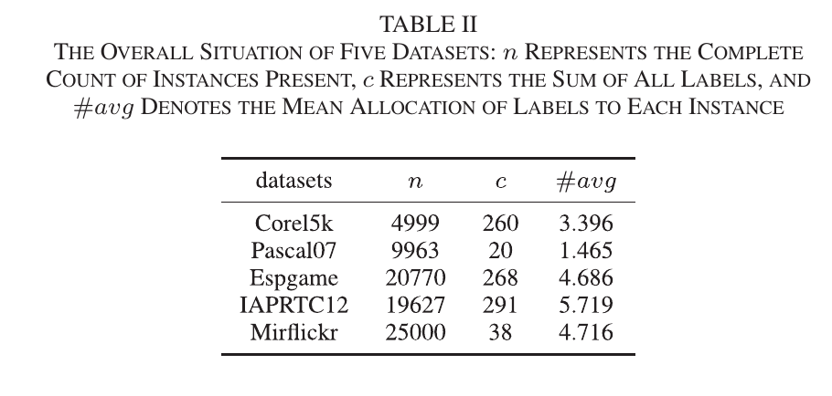
表 2 五个数据集的总体情况。n 表示实例总数，c 表示标签总数，#avg 表示每个实例平均分配的标签数。
Corel5k [51]：包含 4,999 幅图像，每幅图像从共计 260 个类别的综合分类体系中选取 1 至 5 个标签进行标注。
Pascal07 [52]：广泛用于视觉目标检测与识别任务，包含 9,963 幅图像，覆盖 20 类对象；一幅图像中可同时出现多个对象。
Espgame [53]：包含从交互式游戏环境中收集的 20,770 幅图像，每幅图像具有数量不等的描述性标签，范围为 1 至 15 个。
IAPRTC12 [54]：一个规模较大的图像分类数据集，包含 19,627 个图像样本，分为 291 类。
Mirflickr [55]：包含来自 Flickr 平台的 25,000 幅图像，共使用 38 种不同标签。

4.1.2 构造不完整数据集
上述五个数据集的视图和标注都是完整的，因此无法直接评估模型在不完整数据场景中的表现。按照 [20], [21], [22], [37], [41]，本文在完整数据集中随机引入缺失，以模拟部分多视图和不完整多标签条件。
具体而言，在每个视图中引入 ε% 的缺失率，同时保证每个样本至少保留一个可用视图，由此构建部分视图数据集。为模拟不完整多标签场景，从训练数据集中随机删除 ω% 的正标签和负标签。视图和标签中的缺失值均以 0 填充。随后将每个数据集随机划分为三部分：70% 用作训练集，15% 用作验证集，其余 15% 用作测试集。

4.1.3 对比方法
为评估 URDF 的性能，本文选取多种流行且先进的模型，在五个数据集上开展对比实验，包括 C2AE [18]、LVSL [32]、iMvWL [20]、NAIML [37]、LMVCAT [41]、DIC-net [22]、MTD [23]、DD-IMvMLC-net [21] 和 RANK [40]。这些方法的详细描述见第二节，其能力概览见表 3。
由于 C2AE 和 LVSL 无法直接处理 PMvIMlL 数据，实验中使用现有视图的平均特征填补不完整视图，并以 0 替代缺失标签。
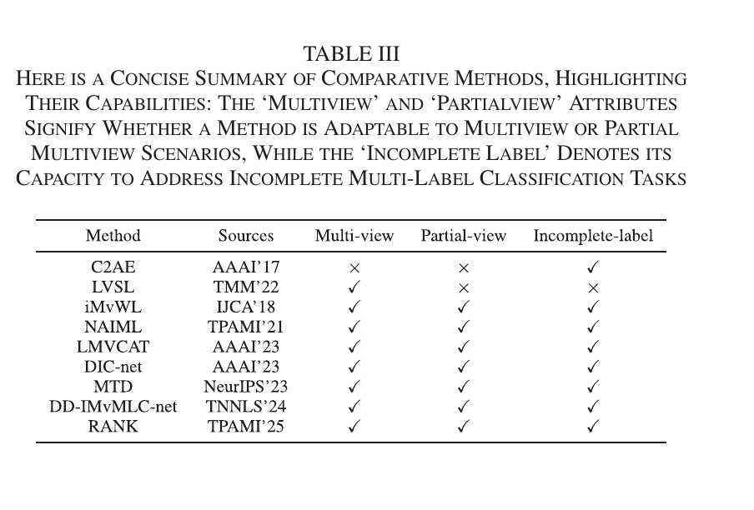
表 3 对比方法概览。“Multi-view”“Partial-view”分别表示方法能否适用于多视图或部分多视图场景；“Incomplete-label”表示方法能否处理不完整多标签分类任务。

4.1.4 评价指标
参照文献 [20], [21], [22], [37], [41]，本文使用多标签分类领域四种常用指标评估 URDF：平均精度（average precision，AP）、汉明损失（Hamming loss，HL）、排序损失（ranking loss，RL）和 ROC 曲线下面积（AUC）。为使指标更直观地反映模型性能，将 HL 和 RL 分别转换为 1-HL 和 1-RL，从而使所有指标均为数值越高表示模型越优。
此外，本文还采用多标签分类中常用的单错误率（one error，OE）和覆盖率（coverage，Cov）指标 [56], [57]，并同样将它们转换为 1-OE 和 1-Cov；数值越高表示性能越好。

4.1.5 实现细节
模型使用 Python 与 PyTorch 实现。SGD 优化器的动量设为 0.9，用于迭代更新网络参数。训练批大小为 128，学习率为 1。在 Pascal07 数据集上，伪标签机制于第 10 个 epoch 激活；在其余数据集上，于第 30 个 epoch 激活。模型运行环境为 Ubuntu 操作系统、RTX 3080Ti GPU 和 i7-12700KF CPU。

4.2 实验结果与分析
为验证本文方法的优越性，本文将其与其他八种当前先进方法进行比较。五个数据集在 50% 视图缺失、50% 标签缺失条件下的九种方法实验结果见表 4。本文还研究仅存在一种缺失数据时的性能，结果见表 5；并使用不同掩码率测试模型，以研究掩码率的影响，结果见图 3。掩码率取 [0%, 25%, 50%, 75%]，用于评估不同数据遮蔽程度对模型效果的影响。此外，本文也在完整多视图多标签场景下测试模型。
为保证结论可靠并抵消随机性影响，每项实验均重复 10 次，报告多次试验的平均性能和标准差。根据表 4、表 5、表 6 和图 3，可得以下结论。

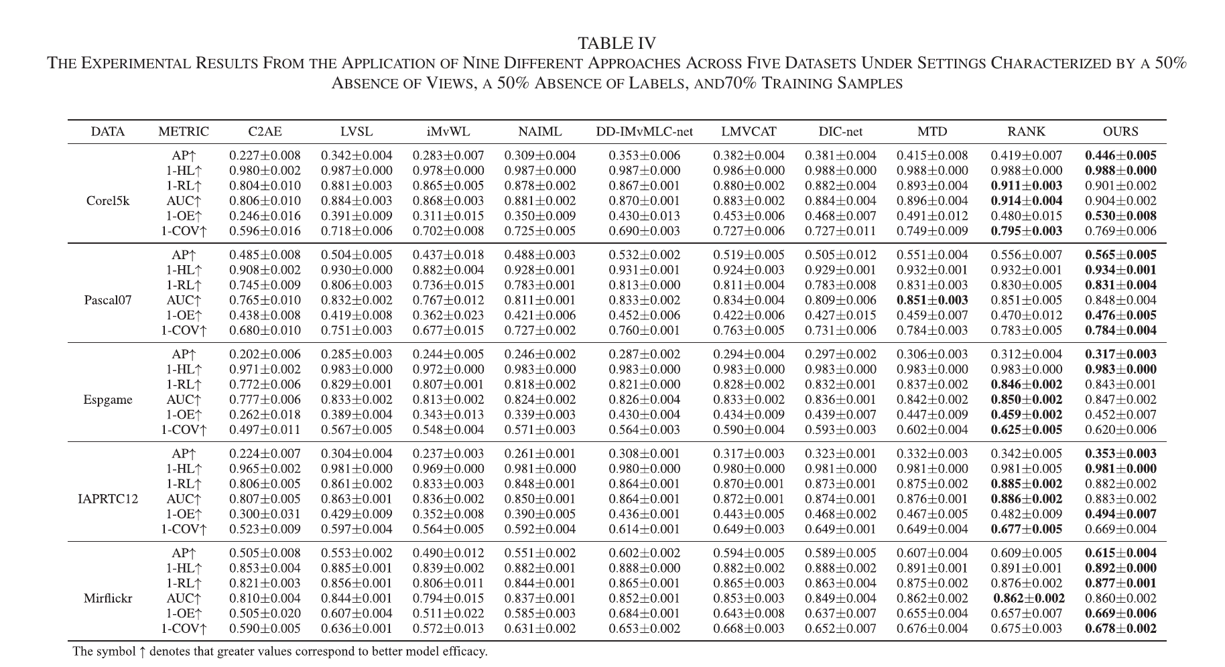
表 4 在视图缺失率 50%、标签缺失率 50%、训练样本占 70% 的设定下，九种方法在五个数据集上的实验结果。粗体为对应指标的最佳结果。

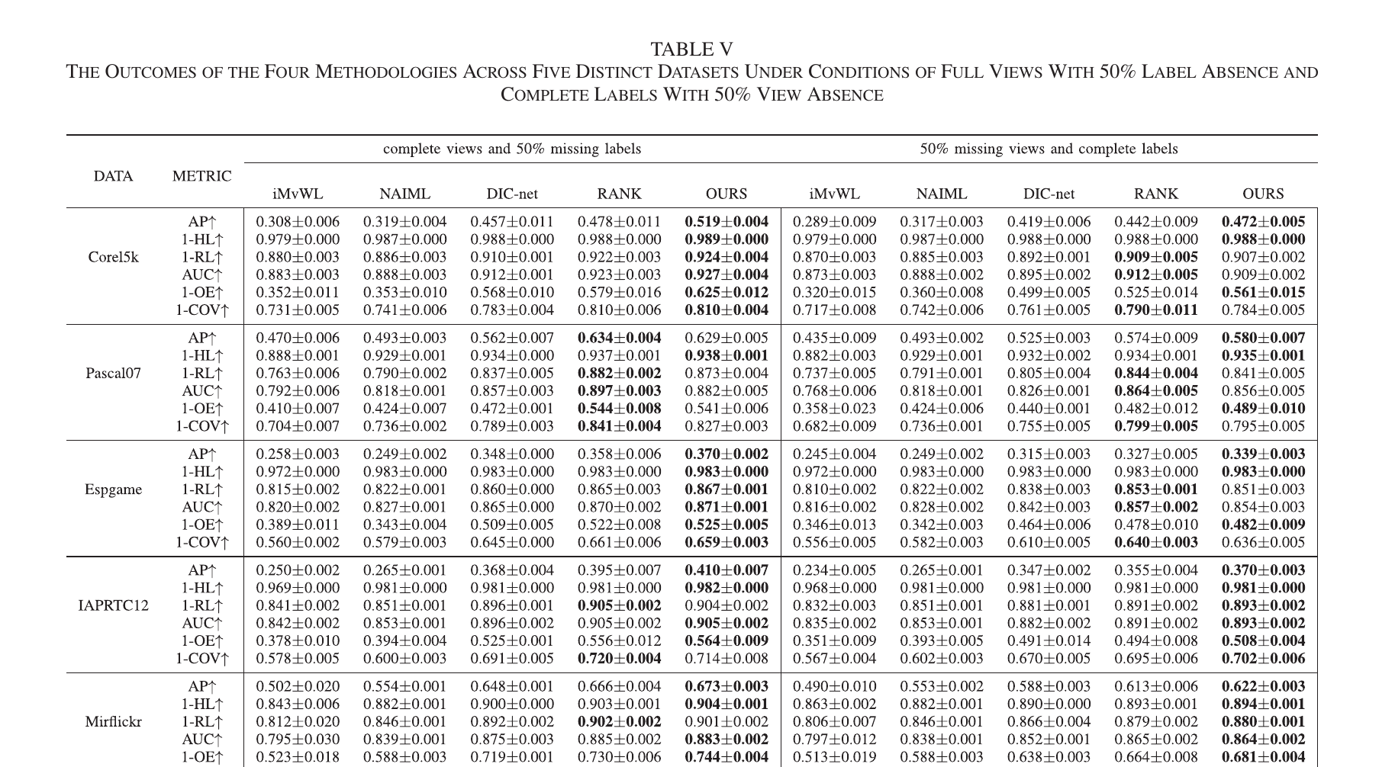
表 5 四种方法在五个数据集上的结果：左侧为视图完整、标签缺失 50%；右侧为标签完整、视图缺失 50%。

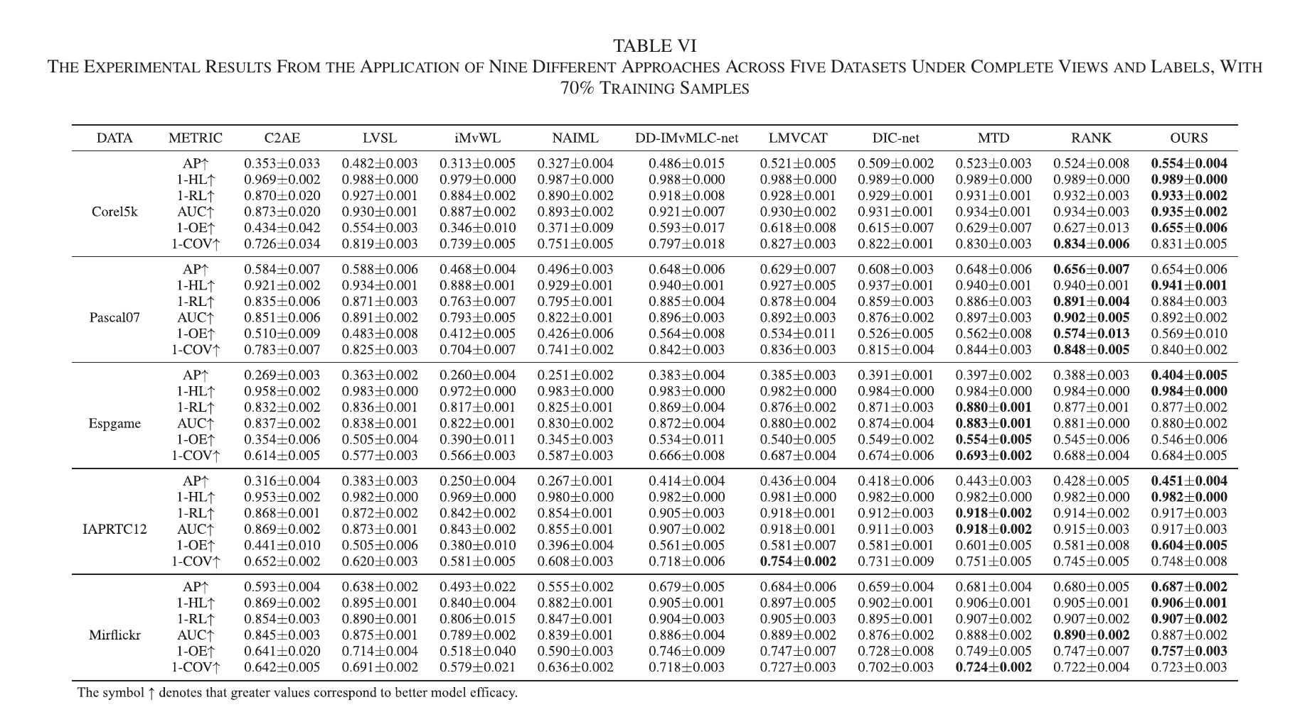
表 6 在视图和标签均完整、训练样本占 70% 的场景下，九种方法在五个数据集上的实验结果。

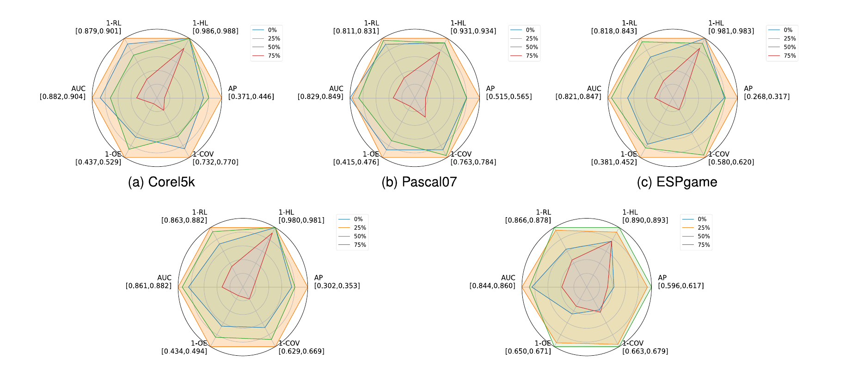
图 3 URDF 在五个数据集、不同掩码率下的雷达图结果。中心代表最差结果，顶点代表六项指标上的更优结果。
- 如表 4 所示，本文模型在综合性能上明显优于其他算法。以 AP 为例，URDF 在 Corel5k 上较排名第二的 RANK 领先约 3%，在 IAPRTC12 上领先约 2%。这些结果证明了本文模型的有效性，并取得了当前最佳实验表现。
- 表 4 清楚表明：与只考虑一种缺失情形的方法相比，同时考虑视图缺失与标签缺失会带来显著收益。表中的 C2AE 和 LVSL 只处理两类缺失数据中的一种，其余方法则同时处理两种缺失。这说明，同时考虑部分多视图和不完整多标签不仅对实际应用至关重要，也有利于提升模型性能。
- 表 5 表明，本文方法同样能够处理只缺失一种数据的情形，且在该场景下综合性能最高。所有方法在视图缺失场景中受到的负面影响都大于标签缺失场景。例如，在 Corel5k 上，当视图缺失而标签完整时，URDF 的 AP 为 47.2%；当标签缺失而视图完整时，AP 达到 51.9%。这说明视图缺失对模型的影响比标签缺失更显著。其原因可能是：视图缺失会直接影响特征提取和数据表示过程；标签缺失虽然造成信息损失，但主要只影响样本的一部分类别信息，并不会破坏样本的特征表示。
- 表 6 给出了完整多视图多标签场景下各方法的性能。与其他模型相比，URDF 在六个指标上的总体表现最好。这意味着，尽管 URDF 是为部分多视图不完整多标签学习而设计的，它同样具备有效处理完整多视图多标签任务的能力。
- 图 3 显示，在所有数据集上，模型性能均在掩码率为 25% 时达到峰值；掩码率为 0% 时性能略低但仍然较强；当掩码率增至 50% 和 75% 时，性能依次下降。这说明，对原始数据进行适度掩码可去除部分冗余信息，从而提高网络所提取特征的质量；但过度掩码不仅会移除不必要数据，也会删除有价值的信息，削弱模型的学习能力。因此，必须选取合适的掩码率，在去除噪声与保留有效特征之间取得平衡。

4.3 消融研究
为评估模型各模块的有效性，本文在 Corel5k 和 Pascal07 上进行了消融实验，具体条件为：视图缺失 50%、标签缺失 50%、训练集包含总样本的 70%。研究涉及模型的骨干网络、随机掩码模块 Mask、可靠动态融合模块 RDF 以及伪标签模块。RDF 通过动态调整不同视图特征的融合权重，提高模型的稳健性与准确性。本文逐步将这些模块加入骨干网络，并记录加入每个模块后 AP 和 AUC 的变化，结果见表 7。
在消融实验中，为单独评估 RDF 模块的贡献，使用平均加权策略替代不确定性驱动可靠样本级动态融合策略。也就是说，不再根据样本的不确定性与可信度动态调整特征融合权重，而对所有视图的特征进行简单平均加权；同时不使用视图特定分类损失，以保证消融研究的公平性和可比性。表 7 清楚显示，加入每个模块后模型性能均显著提高，说明各组件都对模型整体有效性作出了积极贡献。
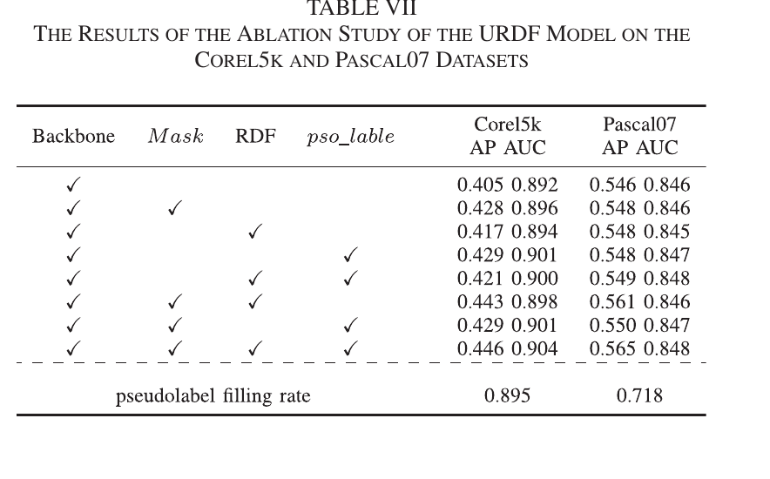
表 7 URDF 在 Corel5k 和 Pascal07 数据集上的消融实验结果。Backbone、Mask、RDF 和 pso_label 分别表示骨干网络、随机掩码模块、可靠动态融合模块和伪标签模块；末行给出伪标签填充率。
为进一步验证伪标签学习策略的有效性，本文还分析了所学习伪标签占缺失标签的比例。伪标签填充率表示训练阶段由模型学习到的伪标签平均填补了多少比例的缺失标签。如表 7 所示，Corel5k 和 Pascal07 上的伪标签填充率分别为 89.5% 和 71.8%。消融结果还表明，伪标签学习策略在 Corel5k 上带来的提升比在 Pascal07 上更显著。这可能是因为模型在 Corel5k 上能学习到比 Pascal07 更多的可靠伪标签，使该策略在 Corel5k 上更有效。
此外，本文选取可信负标签作为模型的监督信息，而负标签通常比正标签提供的判别信息更少，这可能导致伪标签学习策略带来的改进相对有限。未来工作将重点解决这一问题，以进一步放大伪标签学习的收益。

4.4 超参数敏感性研究
超参数敏感性研究旨在确定参数波动对模型效果的影响，有助于找出对模型准确性、效率和新数据泛化能力最关键、最需要调优的超参数。同时，敏感性研究也能展示模型在不同超参数配置下的稳定性，为参数选择提供依据。
本文首先分析关键超参数 α，重点考察损失函数惩罚系数取值变化的影响。测试取值为 [1, 0.1, 0.01, 0.001, 0.0001, 0.00001]。不同 α 下，Corel5k 和 Pascal07 的 AP、OE、COV、1-RL 与 AUC 结果见图 4(a)-(b)。图中清楚显示，Corel5k 上的最优值为 α=0.1，Pascal07 上的最优值为 α=1。此外，α 的变化并未显著影响模型性能，说明模型具有内在稳健性。
本文还分析了模型对不同批大小和学习率的敏感性，并研究不同伪标签唤醒轮次对模型性能的影响，结果见图 4(c) 和 (d)。图 4(c) 表明，随着学习率减小，模型性能急剧下降，说明模型对学习率高度敏感。这可能是因为较小学习率容易使模型收敛到局部最优而非全局最优。与此同时，模型对批大小变化不太敏感，说明其对该参数更加稳健。
图 4(d) 展示了伪标签激活策略对性能的影响。若从训练初期就使用伪标签，模型性能相对较低；采用伪标签激活策略后，性能明显提升。此外，不同激活轮次对模型影响较小，表明模型对这一参数具有较高稳健性。
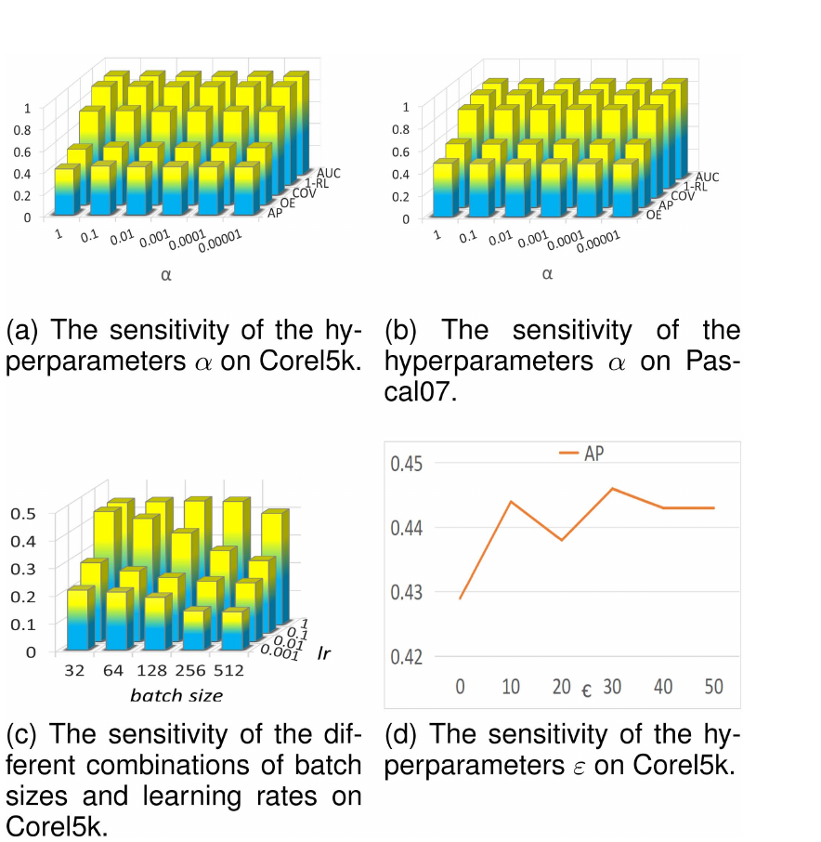
图 4 URDF 在 Corel5k 与 Pascal07 数据集上的超参数敏感性分析：(a)-(b) 惩罚系数 α；(c) 批大小与学习率组合；(d) Corel5k 上伪标签唤醒轮次。

4.5 收敛性研究
为评估 URDF 的收敛特性，本文在 Corel5k 和 Espgame 数据集上开展实验。图 5 展示了 URDF 在训练轮次增加时目标损失和平均精度 AP 的变化。可以看到，目标损失单调下降，而 AP 持续上升，直至模型趋于稳定。这些结果证明 URDF 具有良好的收敛性能。
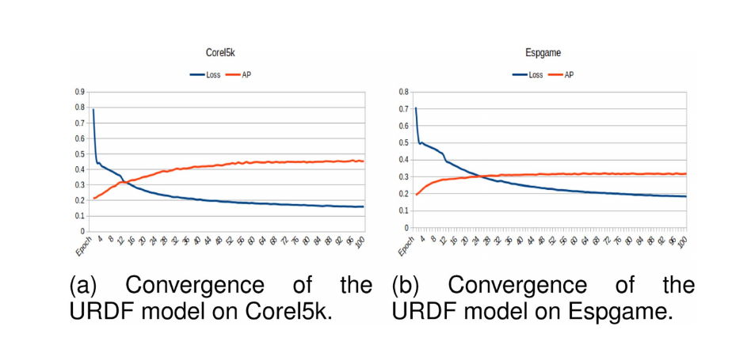
图 5 URDF 在 Corel5k 和 Espgame 数据集上的收敛性研究。蓝线为损失，橙线为 AP。

五、结论
本文提出一种用于解决 PMvIMlL 问题的新型不确定性驱动可靠动态融合模型 URDF。其核心是创新的不确定性驱动可靠样本级动态融合模块。该模块首先评估样本类别的不确定性，再把样本特征的可靠性与样本不确定性联系起来。其直观思想是：样本类别的不确定性越高，样本特征的可靠性越低。
本文还提出一种新的伪标签策略，用于识别可靠负标签并将其作为伪标签，从而增强模型的监督信号；同时提出一种掩码方法，以加强编码器的学习能力。最后，五个基准数据集上的实验验证了本文模型的优越性能，并取得了当前最先进的结果。

参考文献
为保证文献信息、检索标题和期刊名称准确，参考文献按原文保留英文。
[1] J. Zhao, X. Xie, X. Xu, and S. Sun, “Multi-view learning overview: Recent progress and new challenges,” Inf. Fusion, vol. 38, pp. 43-54, 2017.
[2] X. Liu et al., “Efficient and effective regularized incomplete multi-view clustering,” IEEE Trans. Pattern Anal. Mach. Intell., vol. 43, no. 8, pp. 2634-2646, Aug. 2021.
[3] L. Li and H. He, “Bipartite graph based multi-view clustering,” IEEE Trans. Knowl. Data Eng., vol. 34, no. 7, pp. 3111-3125, Jul. 2022.
[4] Y. Wang, Y. Zhao, Z. Wang, C. Zhang, and X. Wang, “Robust multi-graph multi-label learning with dual-granularity labeling,” IEEE Trans. Pattern Anal. Mach. Intell., vol. 46, no. 10, pp. 6509-6524, Oct. 2024.
[5] W. Zhuge, T. Luo, R. Fan, H. Tao, C. Hou, and D. Yi, “Absent multi-view semisupervised classification,” IEEE Trans. Cybern., vol. 54, no. 3, pp. 1708-1721, Mar. 2024.
[6] A. M. Elkahky, Y. Song, and X. He, “A multi-view deep learning approach for cross domain user modeling in recommendation systems,” in Proc. 24th Int. Conf. World Wide Web, 2015, pp. 278-288.
[7] H. Yang et al., “RNA-binding protein recognition based on multi-view deep feature and multi-label learning,” Brief. Bioinf., vol. 22, no. 3, 2021, Art. no. bbaa174.
[8] S. Yang, C. Lian, Z. Zeng, B. Xu, J. Zang, and Z. Zhang, “A multi-view multi-scale neural network for multi-label ECG classification,” IEEE Trans. Emerg. Topics Comput. Intell., vol. 7, no. 3, pp. 648-660, Jun. 2023.
[9] M. Liu, Y. Luo, D. Tao, C. Xu, and Y. Wen, “Low-rank multi-view learning in matrix completion for multi-label image classification,” in Proc. AAAI Conf. Artif. Intell., 2015, pp. 2778-2784.
[10] C. Zhang, Z. Yu, Q. Hu, P. Zhu, X. Liu, and X. Wang, “Latent semantic aware multi-view multi-label classification,” in Proc. AAAI Conf. Artif. Intell., 2018, pp. 4414-4421.
[11] S. Sun and D. Zong, “LCBM: A multi-view probabilistic model for multi-label classification,” IEEE Trans. Pattern Anal. Mach. Intell., vol. 43, no. 8, pp. 2682-2696, Aug. 2021.
[12] J. Wen et al., “A survey on incomplete multiview clustering,” IEEE Trans. Syst., Man, Cybern. Syst., vol. 53, no. 2, pp. 1136-1149, Feb. 2023.
[13] W. Zhuge, H. Tao, T. Luo, L.-L. Zeng, C. Hou, and D. Yi, “Joint representation learning and clustering: A framework for grouping partial multiview data,” IEEE Trans. Knowl. Data Eng., vol. 34, no. 8, pp. 3826-3840, Aug. 2022.
[14] Q. Li, T. Luo, M. Jiang, J. Liao, and Z. Jiang, “Deep incomplete multi-view network semi-supervised multi-label learning with unbiased loss,” in Proc. 32nd ACM Int. Conf. Multimedia, 2024, pp. 9048-9056.
[15] X. Fang, Y. Hu, P. Zhou, and D. Wu, “ANIMC: A soft approach for auto-weighted noisy and incomplete multiview clustering,” IEEE Trans. Artif. Intell., vol. 3, no. 2, pp. 192-206, Apr. 2022.
[16] C. Xu, D. Tao, and C. Xu, “Multi-view learning with incomplete views,” IEEE Trans. Image Process., vol. 24, no. 12, pp. 5812-5825, Dec. 2015.
[17] C. Zhang et al., “CPM-Nets: Cross partial multi-view networks,” in Proc. Int. Conf. Neural Inf. Process. Syst., 2019, pp. 577-587.
[18] C.-K. Yeh, W.-C. Wu, W.-J. Ko, and Y.-C. F. Wang, “Learning deep latent space for multi-label classification,” in Proc. AAAI Conf. Artif. Intell., 2017, pp. 2838-2844.
[19] Z. Ma and S. Chen, “Expand globally, shrink locally: Discriminant multi-label learning with missing labels,” Pattern Recognit., vol. 111, 2021, Art. no. 107675.
[20] Q. Tan, G. Yu, C. Domeniconi, J. Wang, and Z. Zhang, “Incomplete multi-view weak-label learning,” in Proc. Int. Joint Conf. Artif. Intell., 2018, pp. 2703-2709.
[21] J. Wen et al., “Deep double incomplete multi-view multi-label learning with incomplete labels and missing views,” IEEE Trans. Neural Netw. Learn. Syst., vol. 35, no. 8, pp. 11396-11408, Aug. 2024.
[22] C. Liu, J. Wen, X. Luo, C. Huang, Z. Wu, and Y. Xu, “DICNet: Deep instance-level contrastive network for double incomplete multi-view multi-label classification,” in Proc. AAAI Conf. Artif. Intell., 2023, pp. 8807-8815.
[23] C. Liu et al., “Masked two-channel decoupling framework for incomplete multi-view weak multi-label learning,” in Proc. Int. Conf. Neural Inf. Process. Syst., 2024, pp. 32387-32400.
[24] T. Durand, N. Mehrasa, and G. Mori, “Learning a deep ConvNet for multi-label classification with partial labels,” in Proc. IEEE/CVF Conf. Comput. Vis. Pattern Recognit., 2019, pp. 647-657.
[25] D. Huynh and E. Elhamifar, “Interactive multi-label CNN learning with partial labels,” in Proc. IEEE/CVF Conf. Comput. Vis. Pattern Recognit., 2020, pp. 9423-9432.
[26] K. Kundu and J. Tighe, “Exploiting weakly supervised visual patterns to learn from partial annotations,” in Proc. Int. Conf. Neural Inf. Process. Syst., 2020, pp. 561-572.
[27] X. Fang, A. Easwaran, B. Genest, and P. N. Suganthan, “Your data is not perfect: Towards cross-domain out-of-distribution detection in class-imbalanced data,” Expert Syst. Appl., vol. 267, 2025, Art. no. 126031.
[28] K. He, X. Chen, S. Xie, Y. Li, P. Dollár, and R. Girshick, “Masked autoencoders are scalable vision learners,” in Proc. IEEE/CVF Conf. Comput. Vis. Pattern Recognit., 2022, pp. 16000-16009.
[29] Z. Tong, Y. Song, J. Wang, and L. Wang, “VideoMAE: Masked autoencoders are data-efficient learners for self-supervised video pre-training,” in Proc. Int. Conf. Neural Inf. Process. Syst., 2022, pp. 10078-10093.
[30] Z. Hou et al., “GraphMAE: Self-supervised masked graph autoencoders,” in Proc. 28th ACM SIGKDD Conf. Knowl. Discov. Data Mining, 2022, pp. 594-604.
[31] D. Zhao, Q. Gao, Y. Lu, D. Sun, and Y. Cheng, “Consistency and diversity neural network multi-view multi-label learning,” Knowl.-Based Syst., vol. 218, 2021, Art. no. 106841.
[32] D. Zhao, Q. Gao, Y. Lu, and D. Sun, “Non-aligned multi-view multi-label classification via learning view-specific labels,” IEEE Trans. Multimedia, vol. 25, pp. 7235-7247, 2023.
[33] Z. Xue, J. Du, D. Du, W. Ren, and S. Lyu, “Deep correlated predictive subspace learning for incomplete multi-view semi-supervised classification,” in Proc. Int. Joint Conf. Artif. Intell., 2019, pp. 4026-4032.
[34] C. Zhang, Y. Cui, Z. Han, J. T. Zhou, H. Fu, and Q. Hu, “Deep partial multi-view learning,” IEEE Trans. Pattern Anal. Mach. Intell., vol. 44, no. 5, pp. 2402-2415, May 2022.
[35] Y. Zhu, J. T. Kwok, and Z.-H. Zhou, “Multi-label learning with global and local label correlation,” IEEE Trans. Knowl. Data Eng., vol. 30, no. 6, pp. 1081-1094, Jun. 2018.
[36] C. Zhu, D. Miao, Z. Wang, R. Zhou, L. Wei, and X. Zhang, “Global and local multi-view multi-label learning,” Neurocomputing, vol. 371, pp. 67-77, 2020.
[37] X. Li and S. Chen, “A concise yet effective model for non-aligned incomplete multi-view and missing multi-label learning,” IEEE Trans. Pattern Anal. Mach. Intell., vol. 44, no. 10, pp. 5918-5932, Oct. 2022.
[38] C. Liu et al., “Attention-induced embedding imputation for incomplete multi-view partial multi-label classification,” in Proc. AAAI Conf. Artif. Intell., 2024, pp. 13864-13872.
[39] J. Long, Q. Zhang, X. Lu, J. Wen, L. Zhao, and W. Xie, “Multi-scale locality preserving projection for partial multi-view incomplete multi-label learning,” Neural Netw., vol. 180, 2024, Art. no. 106748.
[40] C. Liu, J. Wen, Y. Xu, B. Zhang, L. Nie, and M. Zhang, “Reliable representation learning for incomplete multi-view missing multi-label classification,” IEEE Trans. Pattern Anal. Mach. Intell., vol. 47, no. 6, pp. 4940-4956, Jun. 2025.
[41] C. Liu, J. Wen, X. Luo, and Y. Xu, “Incomplete multi-view multi-label learning via label-guided masked view-and category-aware transformers,” in Proc. AAAI Conf. Artif. Intell., 2023, pp. 8816-8824.
[42] S. Ou, Z. Xue, Y. Li, M. Liang, Y. Cai, and J. Wu, “View-category interactive sharing transformer for incomplete multi-view multi-label learning,” in Proc. IEEE/CVF Conf. Comput. Vis. Pattern Recognit., 2024, pp. 27467-27476.
[43] W. Xie et al., “Uncertainty-aware pseudo-labeling and dual graph driven network for incomplete multi-view multi-label classification,” in Proc. 32nd ACM Int. Conf. Multimedia, 2024, pp. 6656-6665.
[44] W. Yan et al., “GCFAGG: Global and cross-view feature aggregation for multi-view clustering,” in Proc. IEEE/CVF Conf. Comput. Vis. Pattern Recognit., 2023, pp. 19863-19872.
[45] X. Wu et al., “Multi-view multi-label learning with view-specific information extraction,” in Proc. Int. Joint Conf. Artif. Intell., 2019, pp. 3884-3890.
[46] Y. Chen, Z. Wu, Z. Chen, M. Dong, and S. Wang, “Joint learning of feature and topology for multi-view graph convolutional network,” Neural Netw., vol. 168, pp. 161-170, 2023.
[47] J. Wen et al., “DIMC-net: Deep incomplete multi-view clustering network,” in Proc. 28th ACM Int. Conf. Multimedia, 2020, pp. 3753-3761.
[48] Z. Chen, L. Fu, J. Yao, W. Guo, C. Plant, and S. Wang, “Learnable graph convolutional network and feature fusion for multi-view learning,” Inf. Fusion, vol. 95, pp. 109-119, 2023.
[49] G. Ke, B. Wang, X. Wang, and S. He, “Rethinking multi-view representation learning via distilled disentangling,” in Proc. IEEE/CVF Conf. Comput. Vis. Pattern Recognit., 2024, pp. 26774-26783.
[50] E. Ben-Baruch et al., “Multi-label classification with partial annotations using class-aware selective loss,” in Proc. IEEE/CVF Conf. Comput. Vis. Pattern Recognit., 2022, pp. 4764-4772.
[51] P. Duygulu, K. Barnard, J. F. de Freitas, and D. A. Forsyth, “Object recognition as machine translation: Learning a lexicon for a fixed image vocabulary,” in Proc. 7th Eur. Conf. Comput. Vis., Springer, 2002, pp. 97-112.
[52] M. Everingham, L. Van Gool, C. Williams, J. Winn, and A. Zisserman, “The Pascal Visual Object Classes Challenge 2007 (VOC2007) results,” 2007. [Online]. Available: http://www.pascal-network.org/challenges/VOC/voc2007/workshop/index.html
[53] L. Von Ahn and L. Dabbish, “Labeling images with a computer game,” in Proc. SIGCHI Conf. Hum. Factors Comput. Syst., 2004, pp. 319-326.
[54] H. Müller, M. Grubinger, T. Deselaers, and P. Clough, “The IAPR benchmark: A new evaluation resource for visual information systems,” in Proc. Int. Conf. Lang. Resour. Eval., 2006, pp. 1-11.
[55] M. J. Huiskes and M. S. Lew, “The MIR Flickr retrieval evaluation,” in Proc. 1st ACM Int. Conf. Multimedia Inf. Retrieval, 2008, pp. 39-43.
[56] M.-L. Zhang and Z.-H. Zhou, “A review on multi-label learning algorithms,” IEEE Trans. Knowl. Data Eng., vol. 26, no. 8, pp. 1819-1837, Aug. 2014.
[57] Z.-M. Chen, X.-S. Wei, P. Wang, and Y. Guo, “Multi-label image recognition with graph convolutional networks,” in Proc. IEEE/CVF Conf. Comput. Vis. Pattern Recognit., 2019, pp. 5177-5186.

作者简介
温杰（IEEE 高级会员）于 2019 年在哈尔滨工业大学（深圳）获得计算机科学与技术博士学位，现任哈尔滨工业大学（深圳）计算机科学与技术学院副教授。研究兴趣包括图像与视频增强、模式识别和机器学习。他已在 IEEE Transactions on Neural Networks and Learning Systems、IEEE Transactions on Image Processing、IEEE Transactions on Cybernetics、NeurIPS、ICML、CVPR、AAAI、IJCAI、ACM MM 等国际知名期刊和会议发表或合作发表技术论文 100 余篇。他担任 IEEE Transactions on Image Processing、IEEE Transactions on Information Forensics and Security、Pattern Recognition、International Journal of Image and Graphics 副编辑，以及 Information Fusion 领域编辑，并曾任 NeurIPS、ACM MM 和 ICML 领域主席。2021-2024 年入选“全球前 2% 顶尖科学家榜单”，其中一篇论文获 AAAI 2023 杰出论文奖。主页：https://sites.google.com/view/jerry-wen-hit/home
龙江于 2022 年获贵州大学大数据与信息工程学院学士学位，现于该学院攻读硕士学位。研究兴趣主要包括机器学习、不完整多视图学习和缺失多标签分类。
卢晓欢于 2020 年获哈尔滨工业大学（深圳）计算机科学与技术学院博士学位，现任贵州大学大数据与信息工程学院助理教授。研究兴趣主要包括视觉跟踪、图像处理和机器学习。
刘成良（IEEE 会员）于 2018 年获吉林大学计算机科学学士学位，2020 年获华中科技大学计算机科学硕士学位，2024 年获哈尔滨工业大学（深圳）计算机科学博士学位，现于香港科技大学从事博士后研究。研究兴趣包括机器学习和计算机视觉，尤其是多模态学习。
方晓钊于 2016 年获哈尔滨工业大学深圳研究生院计算机科学与技术博士学位，现任职于广东工业大学自动化学院。研究兴趣包括计算机视觉和机器学习。
徐勇（IEEE 高级会员）分别于 1994 年和 1997 年获得学士、硕士学位，并于 2005 年在南京理工大学获得模式识别与智能系统博士学位。现任哈尔滨工业大学（深圳）计算机科学与技术学院教授。研究兴趣包括模式识别、深度学习、生物特征识别、机器学习和视频分析。他已在顶级学术期刊和会议发表论文 70 余篇，论文在 Web of Science 中被引 5,800 余次，在 Google Scholar 中被引 15,000 余次。他曾任 International Journal of Image and Graphics 联合主编、CAAI Transactions on Intelligence Technology 副编辑。

